工作信息
（2022年第14期）

昆明市生态环境局寻甸分局办公室编 2022年5月10日

寻甸县召开创建省级生态文明建设示范县未达标指标专题研讨会

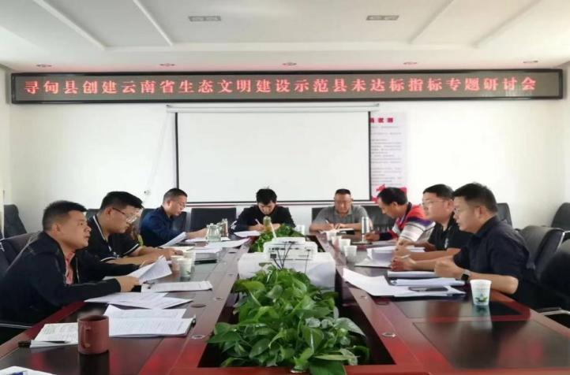
5月6日，县创建云南省生态文明建设示范县工作领导小组办公室召开未达标指标“单位地区生产总值能耗”专题研讨会，市生态环境局寻甸分局、县发改局、县科工信局、创建专班全体人员及云南平正环保科技有限公司有关人员参加会议。
会议由未达标指标单位分别汇报了指标进展，针对寻甸县单位地区生产总值能耗满足创建云南省生态文明示范县指标要求保持稳定或持续改善需收集的支撑材料进行研讨，参会人员对疑难问题进行了综合研判和测算，明确了任务差距，对下步指标达成进行了安排部署。
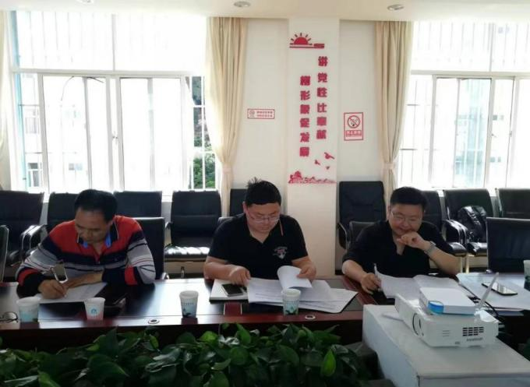
会议强调，要依据目前工作开展情况，认真分析短板，抓好台账资料收集整理工作，紧盯核心指标和关键指标，做好查漏补缺，对未完成的指标要制定具体实施方案，强化措施，加快推进，确保如期圆满完成创建任务。

